W edytorze tekstu
Z podanych zdań wytnij i wklej wyrazy z imionami, miastami i zwierzętami. Zastosuj sktóry klawiszowe Ctrl+x wytnij, Ctrl+v wklej.
- Dzisiaj w lesie Ala zobaczyła dzięcioła.
- Niedźwiedź śpi w gawrze.
- Maciek pojechał do Zakopanego.
- Koty śpią około 20 godzin dziennie.
- Nina pije herbatę w restauracji w Warszawie.
- Witek gra koncert Krakowie.
- Leokadia kupiła małego chomika w sklepie w Poznaniu.
- Pies Marzenki gryzie węgiel.
- Antoś ma papugę.
- Orki to wspaniałe ssaki.
- W Tomaszowie Lubelskim spadło dużo śniegu.
- Do sali kinowej w Częstochowie wleciał mały wróbelek.
- Maja lepi figurki z plasteliny.
- Dzisiaj Zosia idzie pierwszy raz do szkoły.
- Układanie puzzli to ulubione zajęcie Karola.
- Janek i Halina pompują balony na urodziny córeczki.
- We Wrocławiu znajduje się piękne zoo.
miasta
zwierzęta
imiona

Zadanie 2.
Skopiuj (Ctrl+C) zdjęcia zwierząt w odpowiednie pozycje w tabelce. Ustw rozmiary zdjęć na podane w tabelce.
Rozmiary obrazów.
Słoń | Wys 3,0 cm szer. 2,20 cm
Aksolot | Wys 2,0 cm szer. 3,0 cm
papuga | Wys 3,0 cm szer. 2,20 cm
Koń | Wys 3,0 cm szer. 2,20 cm
tygrys | Wys 3,0 cm szer. 2,20 cm
pancernik | Wys 3,0 cm szer. 2,20 cm
krab | Wys 3,0 cm szer. 2,20 cm
mysz | Wys 3,0 cm szer. 2,20 cm
kot | Wys 3,0 cm szer. 2,20 cm

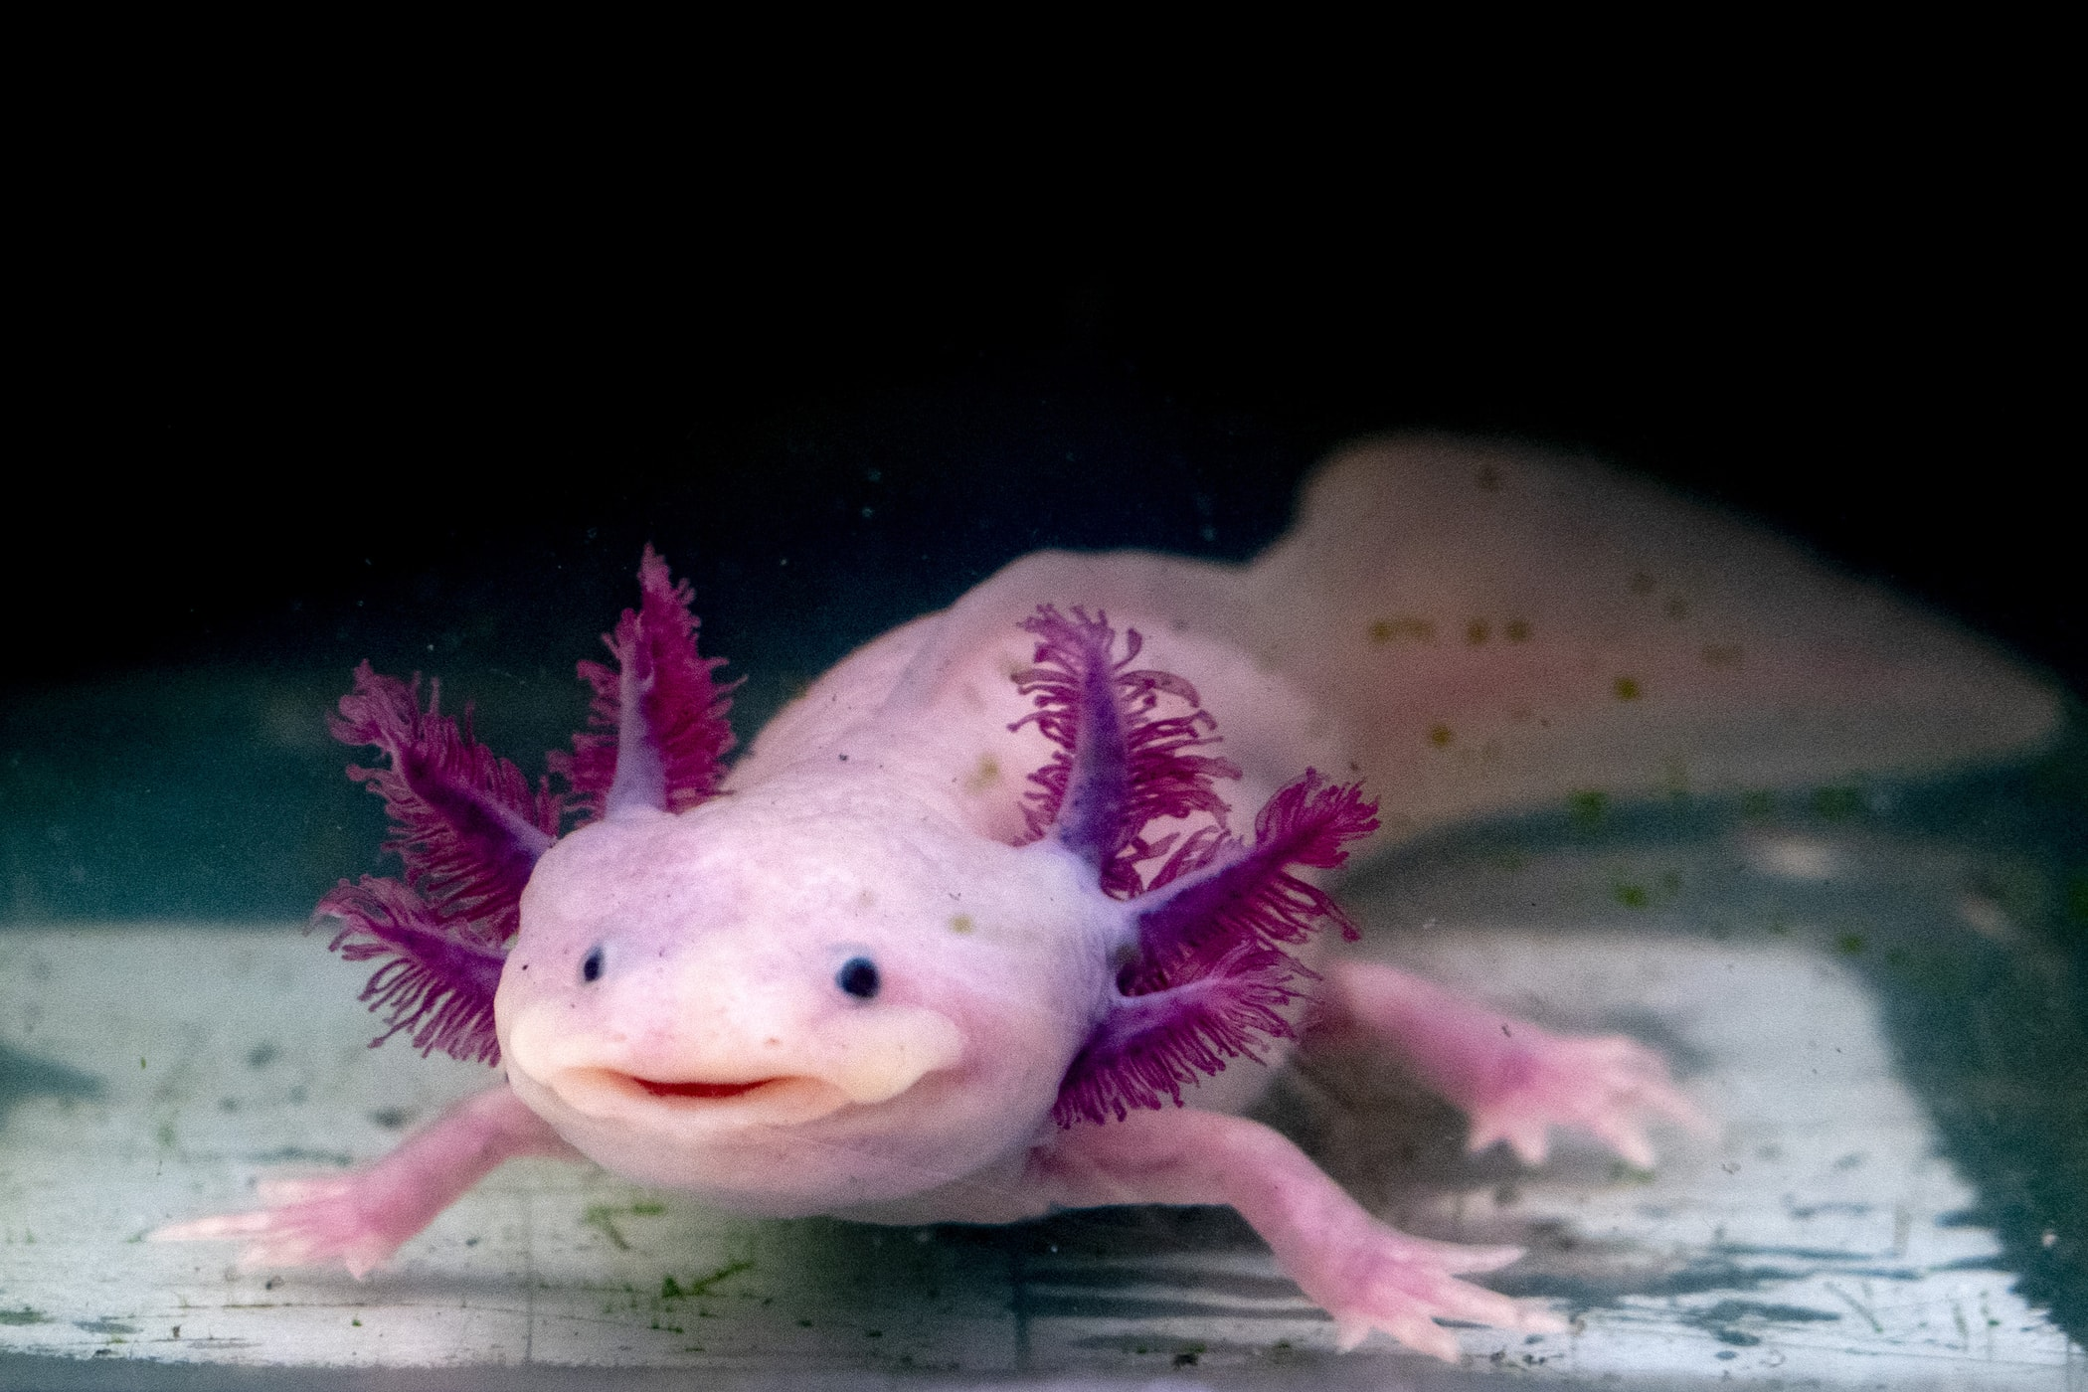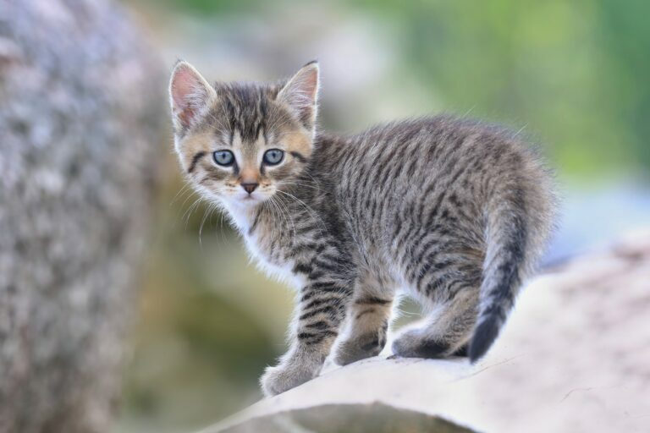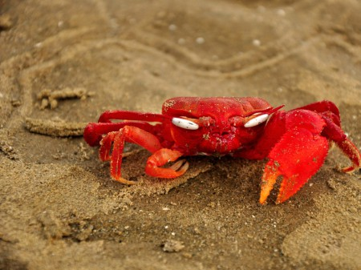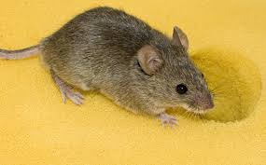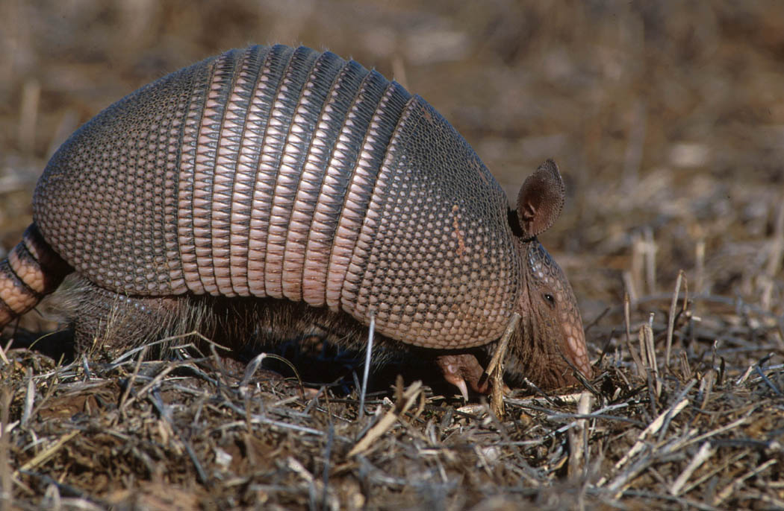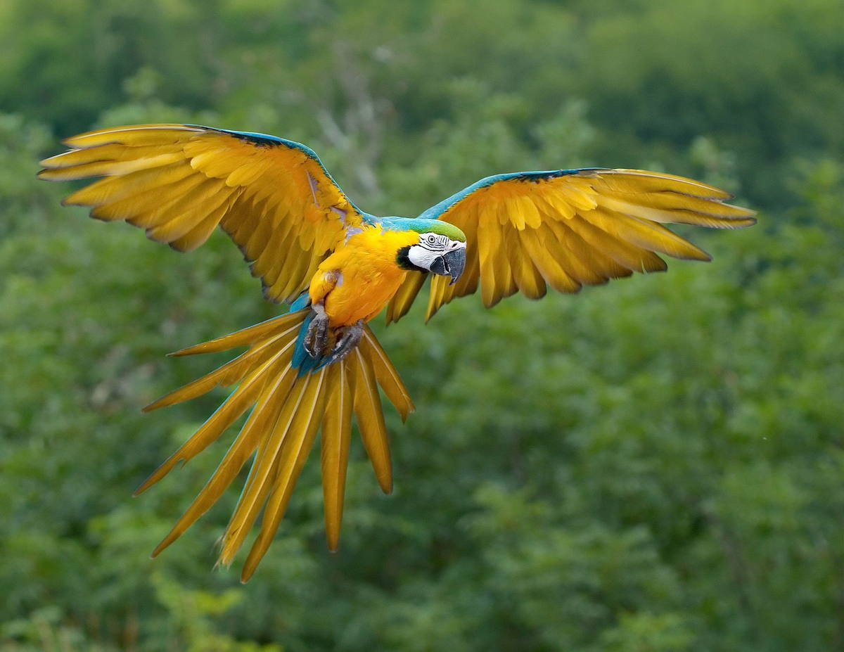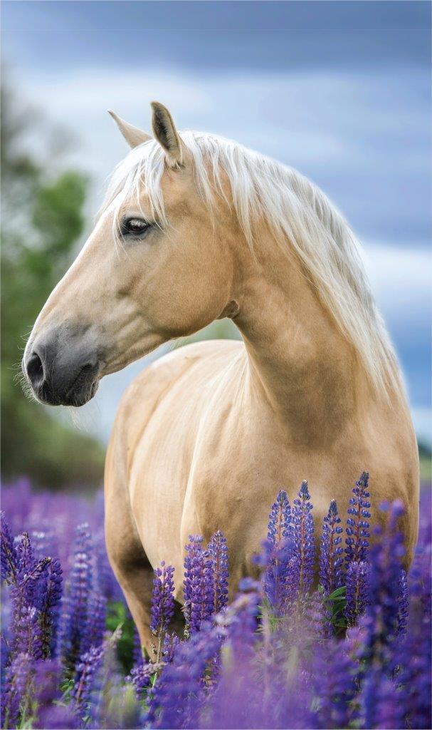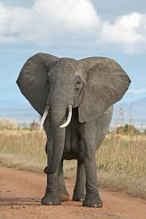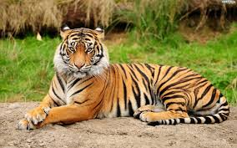

Słoń
Aksolot
papuga
Koń
tygrys
pancernik
krab
mysz
kot

